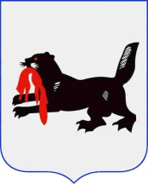
У К А З

Губернатора Иркутской области
28 сентября 2016 года № 232-уг
Иркутск

О внесении в Законодательное Собрание Иркутской области проекта закона Иркутской области «О внесении изменений в Закон Иркутской области «Об областном бюджете на 2016 год»

В соответствии со статьей 27 Закона Иркутской области
от 23 июля 2008 года № 55-оз «О бюджетном процессе Иркутской области», руководствуясь статьей 59 Устава Иркутской области,
П О С Т А Н О В Л Я Ю:
1. Одобрить прилагаемый проект закона Иркутской области «О внесении изменений в Закон Иркутской области «Об областном бюджете на 2016 год» и внести его на рассмотрение Законодательного Собрания Иркутской области.
2. Докладчиком определить министра финансов Иркутской области Бояринову Н.В.

С.Г. Левченко

